INDICA AO PODER EXECUTIVO MUNICIPAL, ATRAVÉS DA SECRETARIA COMPETENTE, QUE TAPE O BURACO EXISTENTE NA RUA 5, EM FRENTE AO Nº 1.520-N, NO BAIRRO JARDIM PARAÍSO, NESTE MUNICÍPIO.

De conformidade com o que estabelece o Artigo 120 do Regimento Interno da Casa, o Vereador Subscritor, depois de ouvida a Soberana e Douta manifestação do Plenário, INDICA ao Poder Executivo Municipal através da Secretaria Competente que tape o buraco existente na Rua 5, em frente ao nº 1.520-N, no bairro Jardim Paraíso, neste município.
.
JUSTIFICATIVA:

Fazendo uso da Proposição Indicação, vimos através desta solicitar ao Excelentíssimo Senhor Prefeito Municipal, no uso de suas atribuições legais, através da Secretaria Competente, tape o buraco existente na Rua 5, em frente ao nº 1.520-N, no bairro Jardim Paraíso, neste município.

O buraco possui uma dimensão considerável e sua existência tem causado grandes transtornos para os moradores da rua, com a poeira que este causa nessa época de estiagem. E ao limparem suas casas, a água que escoa transforma a terra em lama, sendo desgastante para quem mora e trafega no local.

E é esse o momento de se realizar o referido reparo, pois na época das chuvas não se realiza pavimentação asfáltica em razão das condições climáticas, inviabilizando o serviço.

Vale lembrar ainda que na época das chuvas, o buraco acumulará água, exalando mau cheiro e trazendo ainda o risco de proliferação de insetos que transmitem doenças, sendo um risco para a saúde da vizinhança do Jardim Paraíso.
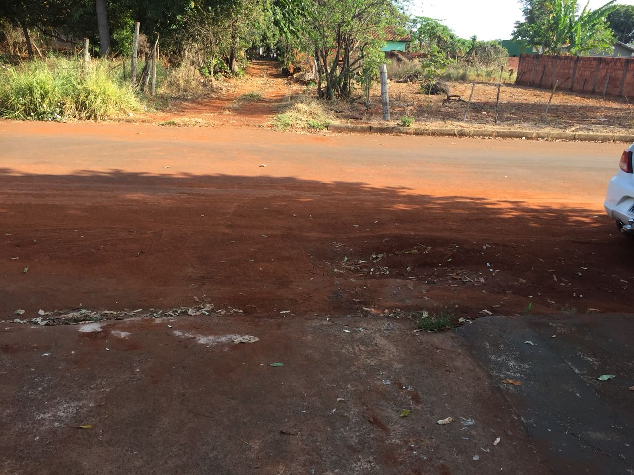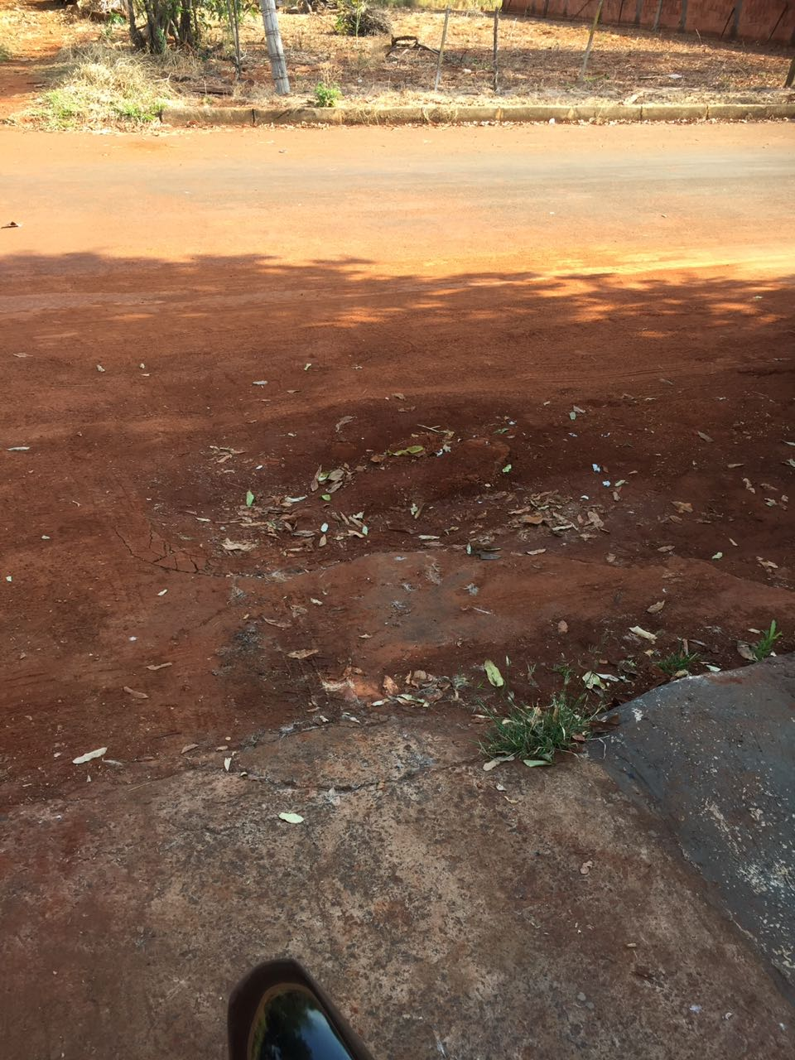

Diante do exposto, formulamos esta contando com o apoio dos Nobres Pares, bem como contando com a atenção do Excelentíssimo Senhor Prefeito Municipal para que atenda ao clamor da população tangaraense que reside no local.

Plenário das Deliberações, Vereador Daniel Lopes da Silva, Câmara Municipal de Tangará da Serra, Estado de Mato Grosso, Aos Três Dias do Mês de Agosto do Ano de Dois Mil e Dezoito.

_________________________________________
CLAUDINHO FRARE
VEREADOR – VICE PRESIDENTE


